Universidade Estadual do Oeste do Paraná
Pós-Graduação em Engenharia Elétrica e Computação – PGEEC
Prova 2 - Algoritmos e Estrutura de Dados
Data: 06/07/2023
Prof. Renato Bobsin Machado

Aluno: ______________________________________ Nota:____

Todas as questões valem 2.0.

- Considerando a Árvore Binária de Busca (ABB) a seguir, demonstre a ABB resultante após a remoção da chave 15 (nó folha), da chave 8 (nó só com filho da direita) e nó 11 (nó com 2 filhos).
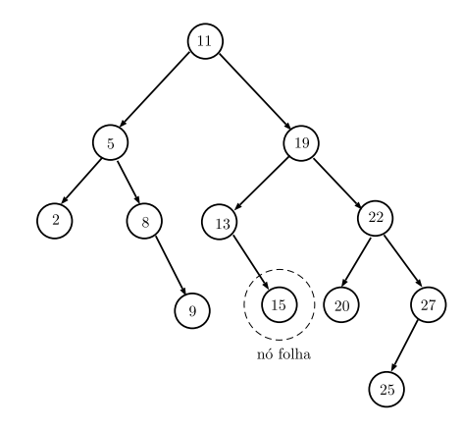

- Escreva a função remover de uma ABB, em qualquer linguagem ou em pseudocódigo, considerando que todas as funções auxiliares estão implementadas. A assinatura a seguir foi escrita em linguagem C.

- Mostre a árvore AVL gerada, passo-a-passo, pelas inserções das chaves 10, 5, 20, 1, 3, 4, 8, 30, 40, 35, 50, 45, 55, 51 e 100 (nesta ordem). Demonstre a árvore resultante, considerando a exclusão das chaves 40, 3 e 35.

- Apresente o algoritmo de Inserção em árvores AVL. Para isso considere que as funções para cálculo de altura, rotações necessárias e demais funções auxiliares já estejam implementadas.

NO *inserir_avl (NO *raiz, ITEM *item)

- Considere uma árvore B de ordem 5, inicialmente vazia. Demonstre a inserção das chaves 10, 90, 170, 50, 80, 130, 100, 20, 30, 40, 70 e 60 (nesta ordem).

Boa Prova!

